6.4 其他的激励方式

1. Floquet激励方式：

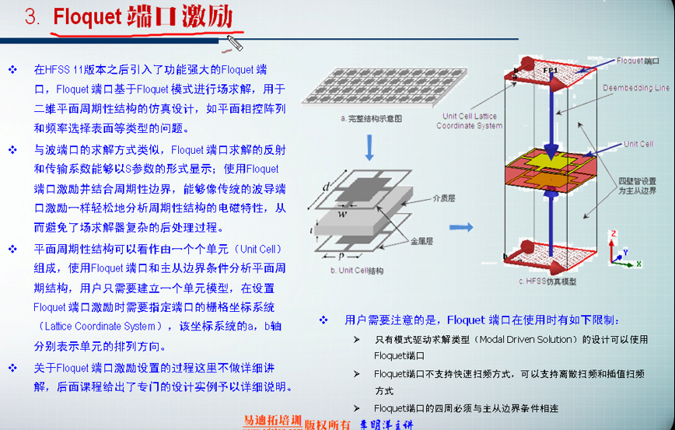

1. 入射波激励：

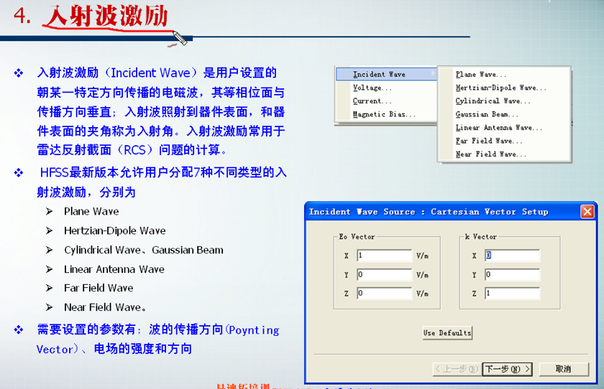

1. 电压源激励：

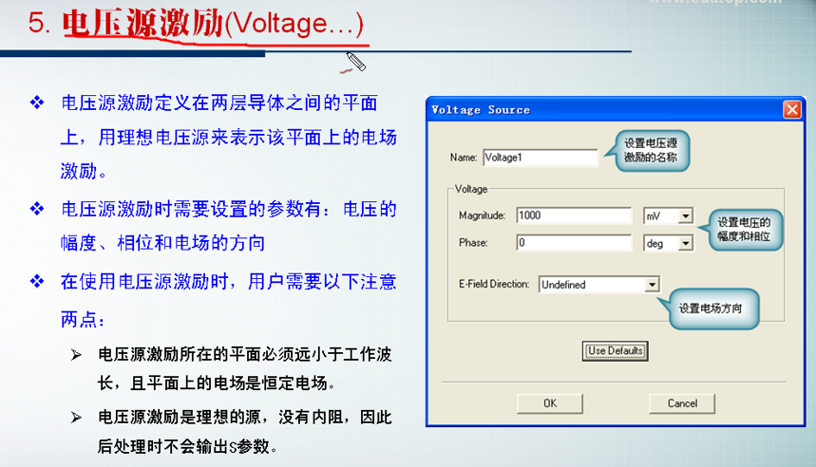

1. 磁偏置激励----铁氧体材料

